Как обновить бюджетную отчетность в ПП Парус-Бюджет 7 :
Скачайте обновление бюджетной отчетности 33н или 191н на свой компьютер.
Распакуйте архив с обновлением. Как правило, содержимое обновления выглядит так ↓
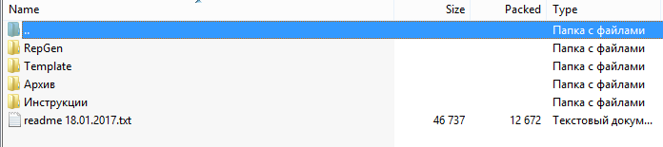
Найдите папку, в которую установлена программа Парус-Бухгалтерия.
Для этого на ярлыке запуска программы – правой кнопкой мыши – Контекстное меню «Свойства» – Кнопка «Расположение файла» (или «Найти объект»).
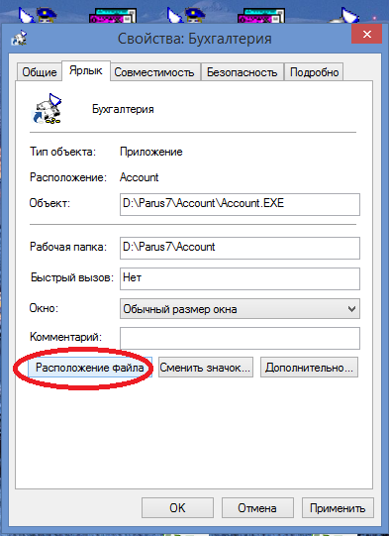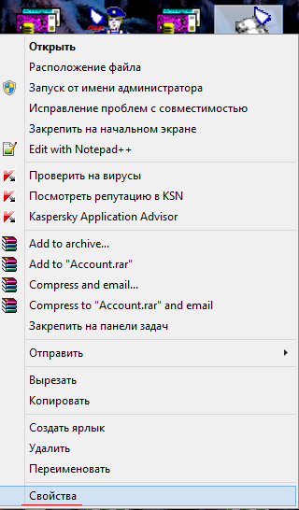
Например, это D:\Parus7\Account\, тогда
1) файлы из папки RepGen необходимо скопировать в D:\Parus7\Account\RepGen
2) файлы из папки Template нужно скопировать в D:\Parus7\Account\Template.
3) если у вас несколько компьютеров в сети и у вас есть общая «база шаблонов», то файлы из папки Template также необходимо скопировать в этот каталог. Для того, чтобы узнать где находится «база шаблонов» зайдите в «Парус-Бухгалтерия»→ Файл→Настройки→Настройки системы→Печать
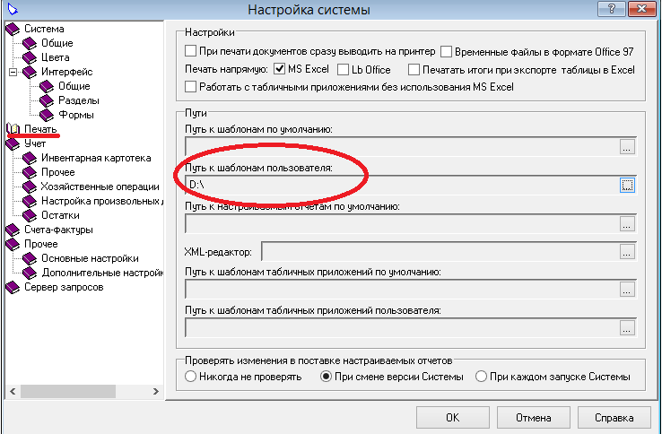
Путь в окошке «Путь к шаблонам пользователя» и будет необходимым каталогом. Скопируйте содержимое папки Template из обновления в «базу шаблонов»
После того, как вы скопировали файлы в папки RepGen и Template ( или в «базу шаблонов») запустите «Парус-Бухгалтерия». Меню →Отчеты→Генератор отчетов→Синхронизировать.
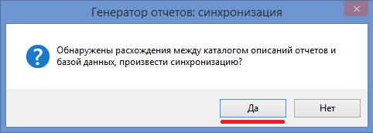
Добавьте найденные расхождения форм.
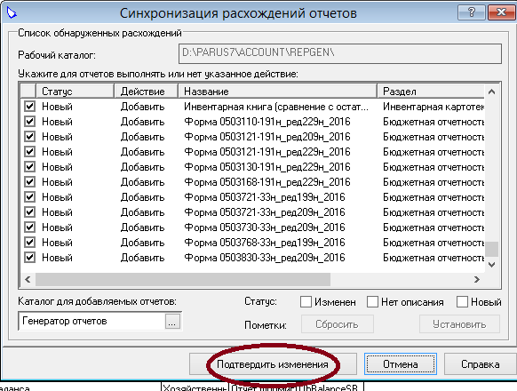
Обновленные отчеты должны появиться в меню (Отчеты → Бюджетная отчетность).
Если по какой-либо причине у вас не получилось обновить бюджетную отчетность, вы можете обратиться в ООО «ЭлитПрограмм» за возмездной помощью в рамках заключенного договора.

